להלן אפיון מעודכן לסוכן מסוג Orchestrator לטיפול בפניות שירות:
- קליטת פנייה נכנסת
המערכת מקבלת פנייה ממייל, טופס באתר, צ'אט או מקור אחר ויוצרת אובייקט פנייה עם מזהה ו־State ראשוני.
- סיווג סוג הפנייה (Intent Classification)
הסוכן מזהה לאיזה סוג שייכת הפנייה:
  - תמיכה טכנית (Technical Support) – בעיות שימוש, התחברות, שגיאות, תקלות או חוסר גישה למערכת.
  - חיוב (Billing) – שאלות על תשלומים, חיובים כפולים, חשבוניות, אמצעי תשלום או החזרים.
  - בקשה כללית (General Inquiry) – שאלות מידע, בירורים או בקשות שאינן תקלה או כספים.
  - בקשת שינוי (Request) – בקשה לבצע פעולה, לעדכן פרטים, לפתוח הרשאה או לבצע שינוי במערכת.
  - תלונה (Complaint) – חוויית שירות לא טובה, חוסר שביעות רצון או דיווח על בעיה מתמשכת.
- ניתוח טון ודחיפות (Sentiment Analysis)
הסוכן בודק האם הלקוח רגוע, מתוסכל, דחוף או כועס כדי להשפיע על רמת העדיפות.
- איסוף מידע משלים (Customer Lookup)
הסוכן מושך מידע רלוונטי ממערכות קיימות — סוג לקוח, מספר פניות פתוחות, רמת שירות, היסטוריה וכדומה.
- קביעת עדיפות (Priority Calculation)
האורקסטרטור מפעיל חוקים עסקיים לקביעת רמת טיפול:
  - נמוכה
  - רגילה
  - גבוהה
  - קריטית
- יצירת תגובה אוטומטית (Response Generation)
במידת הצורך המערכת מנסחת תשובה ראשונית בהתאם לסוג הפנייה.
- ניתוב והסלמה (Routing & Escalation)
האורקסטרטור מחליט האם:
  - לסגור אוטומטית
  - להעביר לנציג שירות
  - להעביר לצוות טכני
  - להעביר למחלקת כספים
  - להסלים לטיפול דחוף
- שמירת תוצאה סופית
נשמרים סוג הפנייה, רמת העדיפות, התגובה שנוצרה, יעד הטיפול וסטטוס הטיפול.
עיקרון הארכיטקטורה:
האורקסטרטור אחראי רק על ניהול הזרימה וקבלת החלטות, וכל Worker מבצע פעולה אחת בלבד ואינו תלוי ב־Workers אחרים.

כל Worker אחראי על פעולה אחת בלבד ומחזיר תוצאה מובנית ל־State של האורקסטרטור.

- סיווג סוג הפנייה IntentClassifierWorker
מטרה:
לזהות מה הלקוח בעצם רוצה.
קלט:
- תוכן הפנייה
- נושא הפנייה (אם קיים)
פלט לדוגמה:
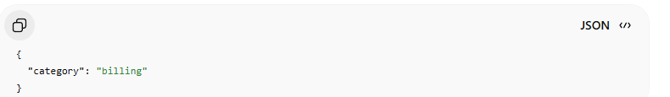
סוגי פלט אפשריים:
- technical_support
- billing
- general_inquiry
- request
- complaint
דוגמה:
"לא קיבלתי חשבונית" → billing

- ניתוח טון ודחיפות SentimentAnalyzerWorker
מטרה:
להבין האם הלקוח רגוע, לחוץ או מתוסכל.
קלט:
- תוכן הפנייה
פלט לדוגמה:
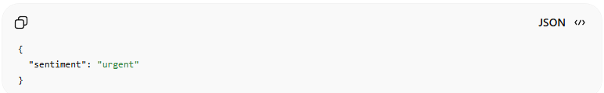

ערכים אפשריים:
- calm
- neutral
- frustrated
- urgent
- angry
דוגמה:
"אני כבר יומיים תקוע" → urgent

3. שליפת נתוני לקוח — CustomerLookupWorker
מטרה:
לאסוף מידע ממערכות קיימות.
קלט:
- מזהה לקוח / אימייל
פלט לדוגמה:
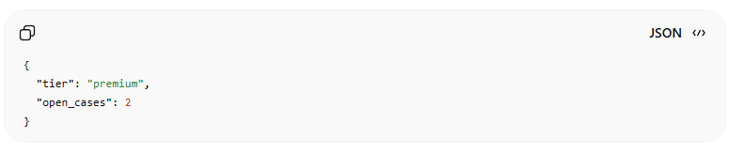

מידע שנאסוף:
- סוג לקוח
- מספר פניות פתוחות
- לקוח VIP
- סטטוס שירות

4. חישוב עדיפות — PriorityCalculatorWorker
מטרה:
להמיר נתוני פנייה להחלטת עדיפות עסקית.
קלט:
- category
- sentiment
- customer data
פלט לדוגמה:
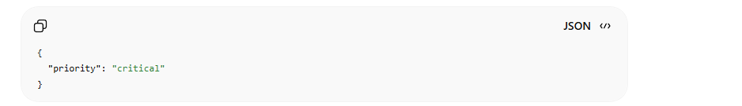

ערכים:
- low
- normal
- high
- critical
דוגמה:
VIP + דחוף → critical

5. יצירת תשובה — ResponseGeneratorWorker
מטרה:
לייצר תשובה ראשונית ללקוח.
קלט:
- תוכן פנייה
- category
- priority
פלט לדוגמה:
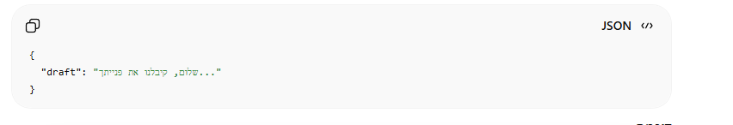

דוגמה:
תקלה בהתחברות → מייל עם צעדי פתרון ראשוניים.

6. החלטת ניתוב — RoutingWorker
מטרה:
להחליט לאיזה יעד לשלוח את הפנייה.
קלט:
- category
- priority
פלט לדוגמה:
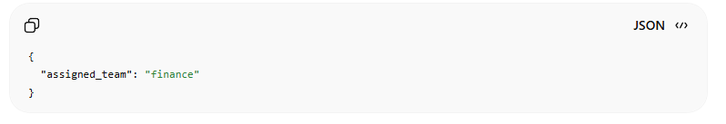
יעדים אפשריים:
- general_support
- technical_support
- finance
- tier2_support

7. הסלמה לטיפול אנושי — EscalationWorker
מטרה:
לקבוע האם נדרש אדם בתהליך.
קלט:
- priority
- sentiment
פלט לדוגמה:
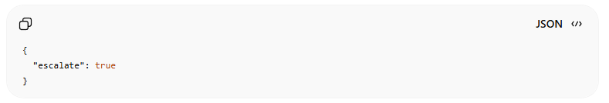

מתי יופעל:
- לקוח כועס
- עדיפות קריטית
- תשובה אוטומטית נכשלה

8. שמירת תוצאה — CasePersistenceWorker
מטרה:
לשמור את תוצאת הטיפול.
קלט:
- כל ה־State
פלט:
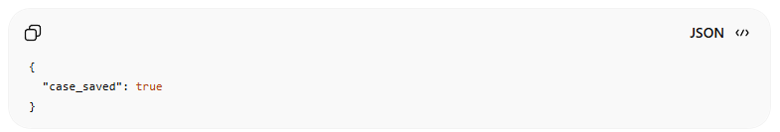
סדר הריצה המתוכנן:
